 |  | 

Apollo e Marsia: l’equilibrio crudele della perfezione

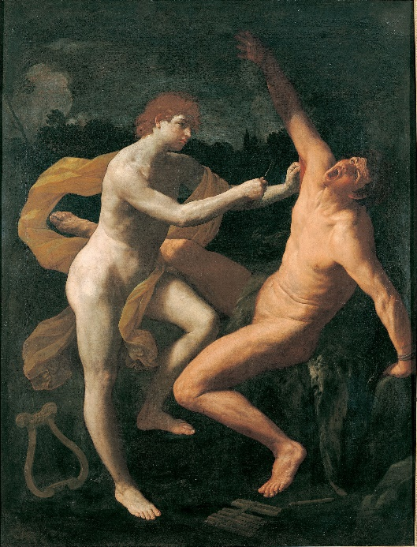
Tra le invenzioni di soggetto mitologico più intense dell’artista bolognese, la tela raffigurante Apollo che scortica Marsia in prestito dal Museo des Augustins di Tolosa, si distingue per la forza con cui Guido Reni traduce in immagine un celebre episodio tratto dalle Metamorfosi di Ovidio: la punizione inflitta da Apollo al satiro Marsia, colpevole di aver osato sfidarlo in una gara musicale. Ai piedi dei due personaggi sono visibili i rispettivi strumenti – la lira e il flauto – che alludono al duello appena concluso.
La composizione è dominata dalla figura idealizzata di Apollo, incarnazione della bellezza classica e della razionalità divina, in netto contrasto con il corpo martoriato e il volto straziato di Marsia, simbolo della tracotanza punita. Il gesto calmo e misurato del dio rafforza l’idea di una giustizia superiore, implacabile e distaccata, mentre l’essenzialità dello sfondo concentra l’attenzione sul dramma umano che si consuma in primo piano. Oltre che per la sua forza visiva, il dipinto si distingue per il valore simbolico: la vittoria dell’intelletto e dell’armonia apollinea sulla brutalità e sull’eccesso, un tema caro alla cultura dell’epoca e in linea con le riflessioni che dovevano svolgersi nell’Accademia romana dei Desiosi, fondata dal cardinale Maurizio di Savoia.
Guido Reni, Apollo scortica Marsia, circa 1620 - 1625, olio su tela.
Toulouse, Musée des Augustins
Databile stilisticamente intorno al 1620 l’opera, che mostra tangenze con la pittura di Guercino e Ribera, fu donata proprio a Maurizio per disposizione testamentaria del cardinale Alessandro d’Este, scomparso nel 1624, amico del prelato sabaudo al tempo della frequentazione romana e con il quale Maurizio condivideva un’analoga passione per la pittura classicista bolognese.
Entrata a far parte delle collezioni sabaude, la tela è registrata nel 1635 nella “Camera delle Muse” del Palazzo Ducale di Torino, mentre un’altra versione analoga, citata nell’inventario del 1682, testimonia la rilevanza del soggetto nel contesto culturale e collezionistico della corte.
Durante le spoliazioni napoleoniche, l’Apollo e Marsia di Guido Reni venne trasferito in Francia e nel 1805 destinato al Musée des Augustins di Tolosa, dove è attualmente conservato, mentre la replica più tarda fa tuttora parte delle collezioni della Galleria Sabauda.

